Osnovna škola Rudolfa Strohala, Školska 22, 51316 Lokve,
mat.br. 03391507 OIB:33425092556 tel/fax:051/831-213
e-mail:os.rudolfa.strohala@gmail.com

Školski razvojni plan

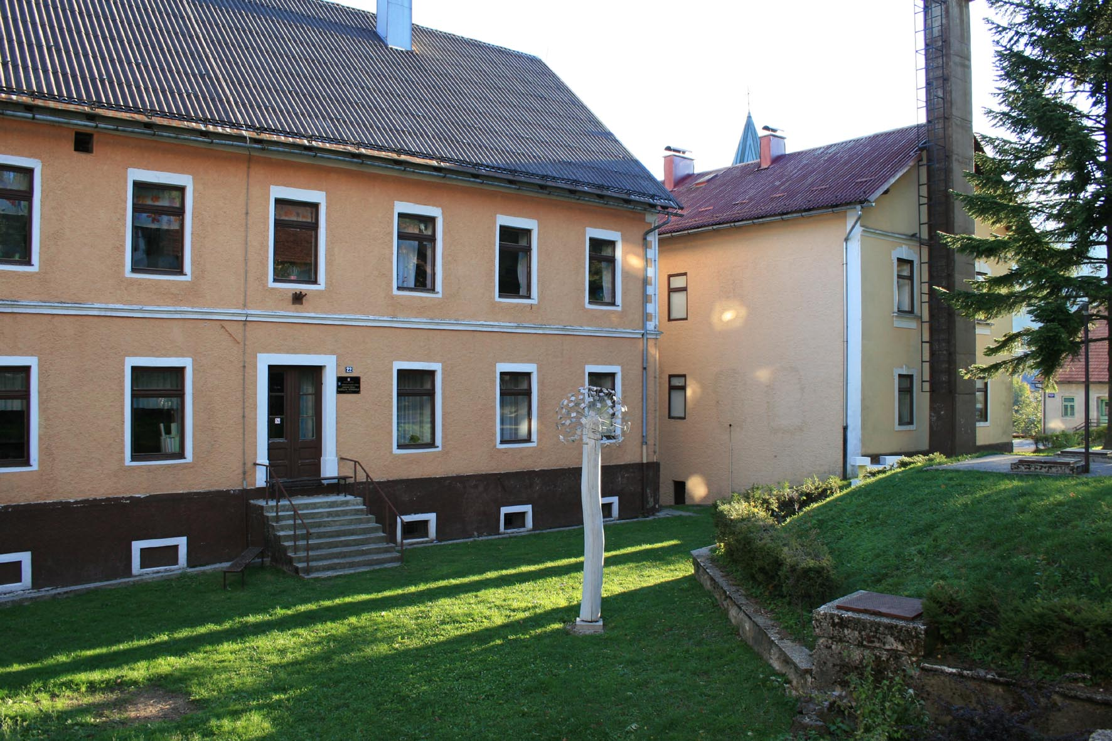

Lokve, rujan 2014. godine

Školski razvojni plan OŠ Rudolfa Strohala sačinjen je nakon detaljnog uvida u rezultate ispita vanjskog vrjednovanja provedenog u IV. i VIII. razredu od šk. god. 2007./08., njihove analize na županijskim stručnim vijećima, na stručnim školskim vijećima i analize uspjeha u učenju i zalaganju u izvannastavnim aktivnostima u šk. god. 2013./14. Na Učiteljskom vijeću i prikupljanja mišljenja i stavova učenika, učitelja i roditelja. Uvidom i procjenom rezultata, tumačenjem rezultata ispita na Učiteljskom vijeću, Vijeću roditelja i Vijeću učenika, prikupljena su tumačenja podataka o organizaciji rada naše ustanove. Na Učiteljskom vijeću provedena je KREDA-analiza te su određena prioritetna područja unaprjeđenja rada OŠ Rudolfa Strohala u Lokvama.
Temeljem navedenoga Školski tim za kvalitetu u sastavu :
- Mirjana Pleše, ravnateljica
- Renata Lisac, psihologinja
- Ljubica Ignjić, voditeljica Mladeži Crvenog križa
- Katarina Marinić, razrednica VIII. razreda
- Katarina Kolozeti, predsjednica Vijeća roditelja
- Ljiljana Novak, predsjednica Školskog odbora i razrednica I. i III. . razreda
imenovan na sjednici Učiteljskoga vijeća kolovozu 2014. godine te je donio PRIJEDLOG Školskog razvojnog plana očekujući nove aktivnosti NCVVO.Ovi napori su korisni i poduprti od NCVVO njihovim mišljenjem i povratnom informacijom razmatranom i analiziranom na sjednici UV Škole 30. rujna 2013. godine
Nakon uspješno ostvarenog plana i programa rada u još jednoj šk. godini jasno je da se u našoj Školi možemo pohvaliti mnoštvom kreativnih i istraživačkih sadržaja na temu zavičajne kulture te sadržajima kojima se njeguje tradicijska kultura što našu ustanovu čini prepoznatljivom na goranskoj i županijskoj razini. U školi dobro opremljenoj nastavnim pomagalima u kojoj učitelji redovito i aktivno sudjeluju na stručnim skupovima lijepo je raditi jer su i međuljudski odnosi suradnički. Šteta je da u financijskim planovima izostaje potpora osnivača i lokalne zajednice stručnom usavršavanju učiteljica i učitelja.
U podizanju kvalitete rezultata rada nastojat će na suradništvo više animirati roditelje i lokalnu samoupravu. U tome će velika pomoć biti održavanje radionica kako usavršiti komunikativne vještine s učenicima i roditeljima. Provedbom KREDA- analize utvrđena su sljedeća prioritetna područja:
- Razvoj međusobne tolerancije na realiciji:
učenik-učenik; učenik – učitelj; roditelj učitelj ;
- Nastavak inicijative prema lokalnoj samoupravi na izgradnju manje sportske dvorane za potrebe Škole i mjesta i inicijative da Općina Lokve postane Općina –prijatelj djece;
- Nastaviti opremu škole iznalaženjem i poticanjem sponzora na darivanje računala u opremi svake učionice računalom;
- U zajedništvu svih goranskih škola i lokalnih samouprava riješiti ekipiranost tima stručnih suradnika jednim logopedom
Školski razvojni plan OŠ Rudolfa Strohala predstavlja jednogodišnju strategiju poboljšanja kvalitete i uspjeha rada ustanove, jasan i razumljiv pregled ciljeva i aktivnosti koje će se poduzeti u sljedećoj školskoj godini 2014./2015.

ŠKOLSKI RAZVOJNI PLAN
PRIORITETNA PODRUČJA UNAPRJEĐENJA | CILJEVI | METODE | NUŽNI RESURSI | DATUMI OSTVARENJA | ODGOVORNE OSOBE | POKAZATELJI
Razvoj međusobne tolerancije:  odnos učenik – učenik  odnos učenik – učitelj  odnos roditelj – učenik  odnos roditelj – učitelj | smanjiti stupanj nasilja među najmlađima,  razvoj kolegijalne suradnje,  razvoj i njegovanje timskog rada i suradnje | upitnik,  predavanja,  radionice | financije, vrijeme,  literatura,  stručni suradnici | 30. studeni 2014.  ožujak 2015.  svibanj 2015. | školska psihologinja,  ravnateljica i razrednici,  svi učitelji | upitnik,  broj obuhvaćenih učenika, roditelja i djelatnika
Pokretanje inicijative prema lokalnoj samoupravi za izgradnju manje sportske dvorane | smisleno organizirati provođenje slobodnog vremena,  suradnja s udrugama u mjestu i izvan, sportska dvorana za potrebe škole i mjesta | prijedlog ŠSK «Lokvići», odlazak Načelniku, sudjelovanje u radu Radne grupe za izrade «Razvojne mape Općine Lokve» | financije | 2014.-2015. | voditelj ŠSK «Lokvići», učiteljica TZK u mlađim razredima,  ravnateljica | povratna informacija iz Općine Lokve i radne skupine
oprema svake učionice računalom | kreativna i sadržajna nastava svakog predmeta | dopisi tvrtkama i pojedincima, pomoć iseljenih Lokvaraca u USA | iznalaženje i poticanje sponzora | rujan 2014. – lipanj 2015. | ravnateljica, razrednici, svi djelatnici, roditelji | upitnik, broj obuhvaćenih sponzora
riješiti ekipiranost tima stručnih suradnika goranskih OŠ logopedom | pomoć roditeljima, učinkovitost pomoći | dopisi MZOŠ; PGŽ i lokalnoj samoupravi | financije | 2014. 2015. | školska psih., ravnat. i razr. Aktiv ravnatelja OŠ Gorskog kotara | povratne informacije roditelja i učitelja

U svim učionicama, pa i u informatičkoj učionici, je nov i funkcionalan namještaj. Učionice su ugodne i sadržajne, osmišljene kreativno i suradnički temeljem suradnje i iskustva druženja s učiteljima iz ostalih malih planinskih škola.
Ulaganjem PGŽ svake godine je nabavljano po 1 stolno računalo, nabavljana su ranijih šk. god. i druga nastavna pomagala, što je prethodne šk. godine potpuno izostalo na razini lokalne zajednice. Računalo je dostupno svakom učeniku ili na 1 računalu radi 2 učenika najviše. Ta je oprema sada ipak već zastarjela, a Proračunom osnivača naše Škole (PGŽ) bitno su smanjena sredstva za mnoge aktivnosti. Potpora MZOS je u potpunosti izostala prošlih šk. god., a ne očekuje se napredak u ovoj šk. god.
Škola posjeduje TV, DVD, video rekordere, računala, skenere, fotokopirni aparat, fotografske aparate, digitalnu kameru, grafoskope CD playere, prijenosna računala i LCD projektore.
Školska knjižnica je dobro opremljena (knjige, audio i video kasete i mala filmoteka). Knjižni fond je obarđen po UDK sistemu u programu ZAGI i mala filmoteka). Knjižni fond (nastavnički dio) je obrađen po UDK sistemu i sadrži knjige nauke i znanja i beletristiku, a učenički (beletristika) je obrađen po uzrastu i smješten po abecednom redu prezimena autora. Poseban odjeljak čine knjige za najmlađe te donirana knjižna građa naših bivših uglednih učenika. U knjižnici poslove obavlja stručni djelatnik.
Prostor je namjenski adaptiran ulaganjima Općine Lokve i opremljen za tu svrhu napravljenim policama. U knjižnici je pohranjeno približno 6000 naslova od čega knjige nauke i znanja 3000 naslova i učenički fond 3000 naslova. Posebno je smještena donirana knjižna građa: «Knjižnica Eduarda Cenčića, bivšeg učenika naše Škole» 478 naslova i Knjižnica Krste Grgurića Tiničevoga.
Knjižnica je otvorena i za sve bivše učenike Škole koji polaze srednju školu ili fakultet kao i za mještane kada ih zanimaju određena problematika i građa.
Uz potporu osnivača nastavit će se ulaganje u nekretnine temeljem Proračuna PGŽ i Ugovora o ulaganjima. Sljedeći dosadašnju dobru praksu očekuje se nastavak na uređivanjima učioničkih prostora (krečenje i lakiranje parketa). Sanirani su prozori na obje školske zgrade i uređena jedna vrlo trošna i oštećena učionica. Očekuje se saniranje krovišta ( žljebova i snjegobrana) te promjena oštećenog i štetnog krovnog pokrova( salonit-ploče). Ulaganjem Općine Lokve 2013. godine sanirane su prilazne stepenice jednoj od školskih zgrada kojima se u naravi koriste svi mještani Lokava za prilaz donjem dijelu mjesta i crkvi. Ulaganjem Udruge «Sveti Rok» uređeno je dječje igralište pokraj Škole. Ulaganjem vlasnika igrališta (Općina Lokve) nastojat će se riješiti veću sigurnost na igralištu i obogatiti ga novim sadržajima.
Uz potporu Općine Lokve održavat će se prostor u kojem djeluje Odjel predškolskog odgoja i obrazovanja. Potrebno je i očekuje se ulaganje Općine Lokve u održavanje obiju zgrada i okoliša obiju školskih zgrada koje čine cjelinu s graditeljskim tradicijskim objektima u tom dijelu Lokava. Upućen je zahtjev Općini Lokve za sanaciju šteta na obje školske zgrade nakon proglašene elementarne nepogode ( svibanj, srpanj i kolovoz 2013.: sanaciju je obavila u studenom 2013. godine PGŽ i štete od elementarne nepogode u veljači 2014.) te se očekuje ostvarenje obećane sanacije od strane Općine Lokve.
Budući da je izostala potpora Općine Lokve za uvođenje nekoliko rasvjetnih tijela oko školskih zgrada na prilaznim stepenicama objema školskim zgradama kako bi kretanje tim dijelom naselja bilo sigurnije., dobrovoljnim radom i donacijom uređeno je rasvjetno tijelo pred starijom školskom zgradom te je tako osigurana i uređena komunikacija dvorištem i stepenicama.

S obzirom na prisutnu depopulaciju (malo se djece rađa, mladi bračni parovi iseljavaju, nemogućnost zaposlenja i zarade...) jasno je da će se nastaviti tendencija pada broja djece: u šk. godini 2010./2011. nastavu je polazio 61 učenik, u šk. god. 2011./2012. 51 učenik, u šk. god. 2012./2013. 55 učenika, u šk. god. 2013./2014. 47 učenika. Ove šk. god. 2014./2015. nastavu polazi 52 učenika,planirano je da šk. god. 2015./2016. biti 52 učenika, 2016./2017. 46 učenika, 2017./2018. 44 učenika.
Izradom nove mreže osnovnih škola od strane MZOS i PGŽ narednih godina za očekivati je da će u Lokvama opstati osnovna škola, ali je teško vjerovati da će ona biti samostalna ustanova tj. matična osnovna škola što znači da će biti najvjerojatnije područna škola geografski i prometno najbliže takve ustanove te da će raditi uz suglasnost MZOS u obliku koji i zaslužuju škole u otežanim uvjetima.
S obzirom na postojeći i prognozirani broj stanovnika Općine u području obrazovanja ne mogu se očekivati značajnije promjene, osim što se mora osigurati standard osnovnog obrazovanja primjeren suvremenim uvjetima i uvjetima koji se ostvaruju u razvijenijim centrima Hrvatske.
U srednjem i visokom obrazovanju đaci i studenti Lokava korist će i nadalje obrazovne institucije u Delnicama, Moravicama, Karlovcu, Zagrebu, Rijeci i drugim gradovima RH.

Ravnateljica:
______________________
Mirjana Pleše

Školski razvojni plan je razmatran na sjednici Učiteljskoga vijeća 25. kolovoza 2014.i razmatran i usvojen na sjednici Školskog odbora 22. rujna 2014. godine.

URBROJ: 2112-39-4-14-01
KLASA: 602-02/14-01/59

